|  |  |
| --- | --- |
| Nombre Pantalla: | PANTALLA DE RESERVA |
| Identificador: | BDV1_3,BDV1_3_1 |
| Autor/autores: | MINGYANG CHEN |

Descripción

Muestra una lista de vestimenta después de haber sido filtrada por las fechas de reserva y palabras claves, y el proceso de pago

Precondición

Postcondición

Acciones a realizar en la pantalla

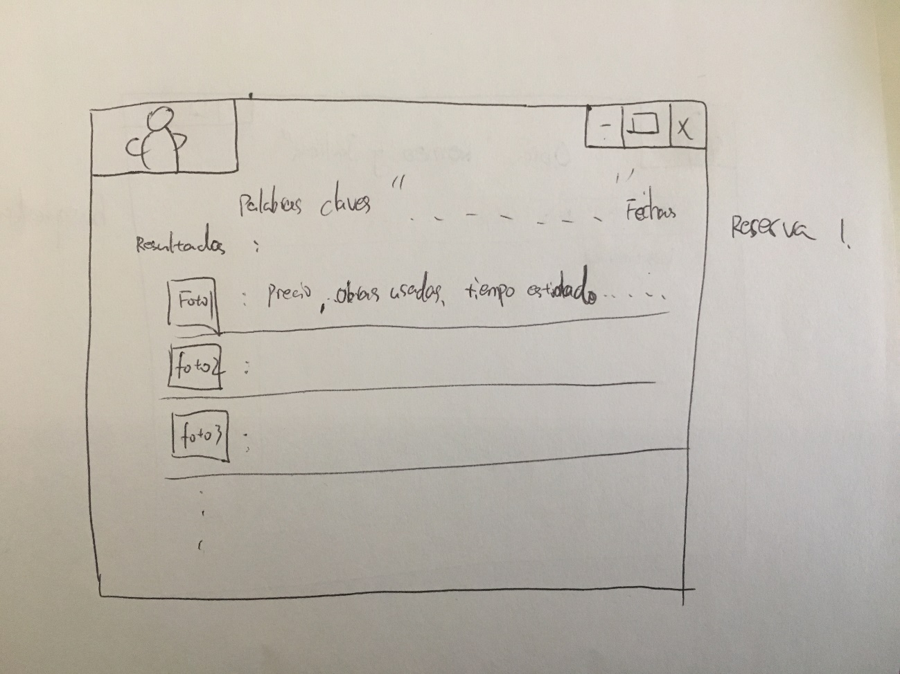

1. El usuario tendría que seleccionar una opción de las que ofrece el sistema y le llevará a la pantalla BDV1_3_1

